Муниципальное бюджетное дошкольное образовательное учреждение детский сад №29 «Журавушка»

Сюжетно - ролевая игра
в средней группе.
И её значение.

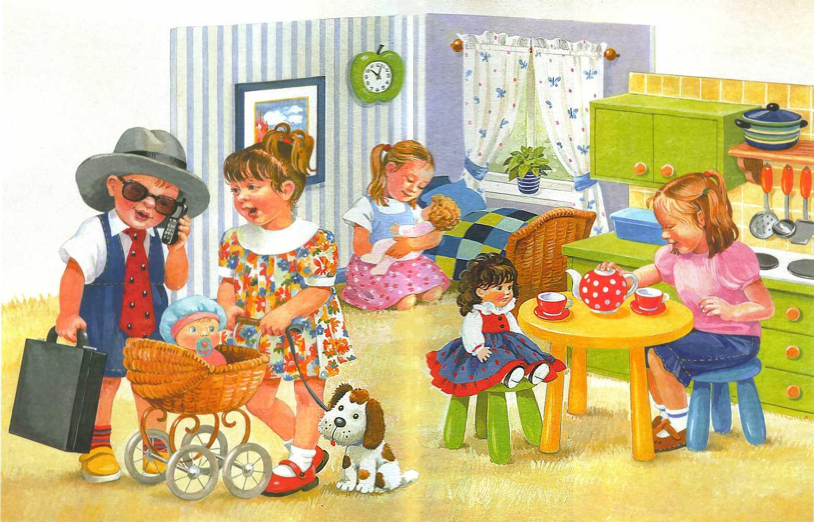

Воспитатель:
Рыбалко С.Г.

г. Сургут
Игра – основное занятие дошкольника. Принимая участие в играх, малыш познаёт окружающий мир, учится строить отношения со сверстниками и взрослыми, овладевает родным языком, получает другие необходимые в этом возрасте знания. Развиваются психические познавательные процессы, формируются жизненно важные умения и навыки (рассуждать, анализировать, принимать решения, соподчинять мотивы). Сюжетно-ролевая игра в средней группе – это интерпретация увиденного и услышанного. Источник, питающий игру, – окружающий мир. Ролевые игры - это увлечение каждого ребенка. В таких играх малыш формируется как самостоятельная личность. Такие игры помогают ребенку наладить общение со сверстниками, научиться оказывать помощь, проявлять внимание, заботится об окружающих. Чем старше становится малыш, тем дольше ему нравится общаться со сверстниками.
Чем хороша сюжетно-ролевая игра, что она дает ребенку, чему может научить: Общению со сверстниками; находить решения при конфликтах; сопереживать; выражать эмоции, даже негативные; развивает фантазию.
Разнообразие семейных сюжетно-ролевых игр полностью зависит от фантазии родителей. Можно предложить ребенку массу интересных игр:
Построить космический корабль;
Поиграть в доктора и полечить любимые игрушки;
Стать поваром и приготовить что-нибудь вкусненькое;
Поиграть в сюжетно-ролевую игру «Магазин»;
Устроить игру в дочки-матери.
Такие игры с родителями знакомят детей с ситуациями, которые встречаются в повседневной реальности, помогают развитию воображения и дают возможность ребенку представить себя взрослым человеком. Играть с ребенком нужно столько времени, сколько ему хочется, нельзя отказываться, даже если вы устали или вам просто надоела игра. Существуют правила для организации сюжетно-ролевых игр, которые стоит знать: Нельзя принуждать ребенка к игре; фантазию ребенка категорически нельзя удерживать в каких бы то ни было границах.
Постарайтесь придумать игре интересное развитие. Главным героем сюжетно-ролевой игры должен быть ребенок, а взрослый стоять на втором плане, как помощник, не более. Чаще всего сюжетно-ролевые игры начинаются с семейных сюжетов. Игре в «семью» ребенка учить не нужно, он играет сам, родителям нужно только наблюдать и делать выводы, в зависимости от сюжета. Наблюдая за игрой, вы поймете, как ваш ребенок оценивает обстановку в семье, поведение близких, и возникающие проблемы. Большой популярностью у детей пользуются сюжетно-ролевые игры, связанные с профессиями, особенно с теми, представителями которых являются его родители. Сюжетно-ролевая игра может многое рассказать родителям о чувствах и переживаниях ребенка, нужно только за ней следить, и вы все поймете. Играйте со своим ребенком, только так вы сможете углубить ваши отношения и адаптировать его к взрослой жизни.
Дошкольники любят играть в театрализованные игры, изображать героев сказок и мультфильмов. Можно организовать целые спектакли, сюжет которых по желанию участников может меняться. Строительно-конструктивная игра идёт бок о бок с другими видами. Так как малыши обыгрывают свои постройки (домик для кукол, теремок, забор вокруг площадки и т.д.).
Мамы и папы должны поощрять детскую любознательность, вместе искать ответы, наблюдать за природой, трудом людей, делать выводы: «Почему на улице лужи?»; «Бабушке нездоровится. Как поступим?» и т.д. Полученные представления ребёнок отражает в игре. Развитию игр способствует чтение и обсуждение литературных произведений, посещение театра, слушание музыкальных произведений (детские песни, пьеса П.И. Чайковского «Болезнь куклы» и т.д.), просмотр мультиков и кинофильмов для детей.
Не стоит бояться приглашать в гости друзей своего ребёнка. Сюжетно-ролевые игры дошкольного возраста весело проходят в хорошей компании. Наконец, у ребёнка должно быть собственное пространство, по крайней мере, часть комнаты, где он будет чувствовать себя хозяином положения. Игрушки и другие атрибуты хранятся в специальных ящиках или коробках. Играйте со своим ребенком, только так вы сможете углубить ваши отношения и адаптировать его к взрослой жизни.

